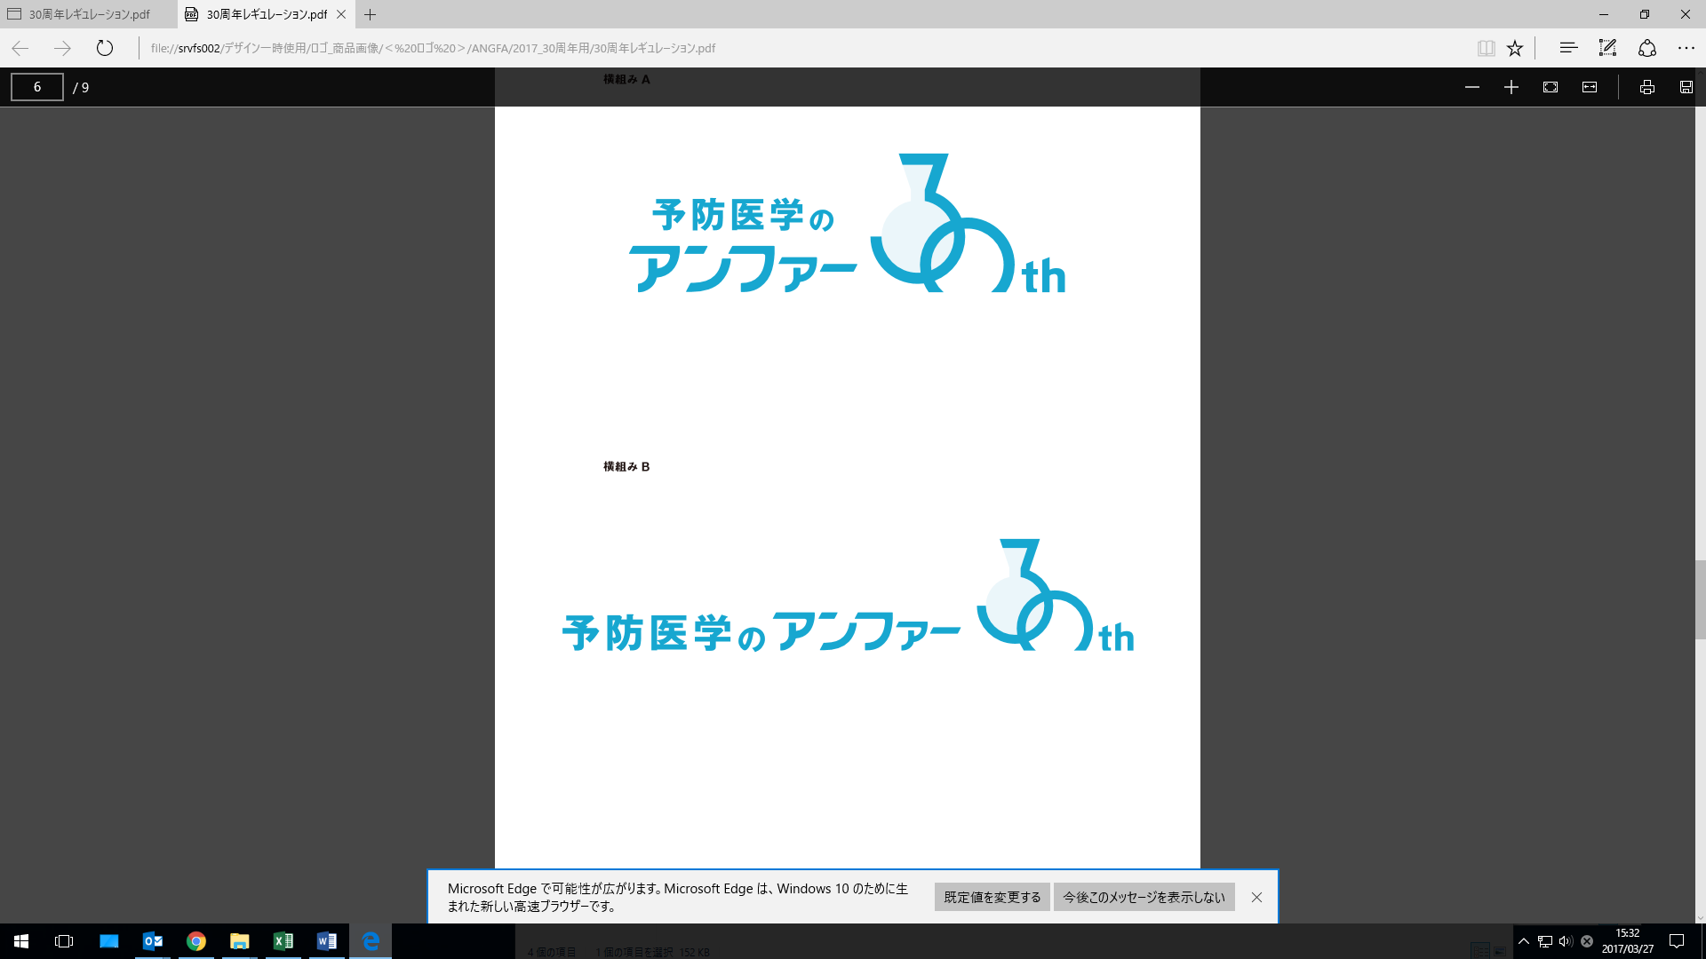PRESS RELEASE

2017年8月9日

**スカルプD　新TVCM放映開始**

13代目のスカルプDシャンプーが13度目の防衛に挑戦する

WBC世界バンタム級王者山中慎介選手を起用　**親子共演のTVCMに初挑戦**

～「13回目の挑戦」篇　2017年8月9日（水）からオンエア～

アンファー株式会社（本社：東京都千代田区、代表取締役：三山熊裕、以下「アンファー」）は、2017年8月9日（水）にスカルプDシャンプー13代目を発売します。それに伴い、WBC世界バンタム級王者山中慎介選手（以下：山中選手）が出演する新TVCM「13回目の挑戦」篇を2017年8月9日（水）から、オンエア致します。

今回で13代目となるスカルプＤは「頭皮を厚くする」を合言葉にリニューアルしました。

アンファーの研究※1から、頭皮の厚さと毛量には正の相関があり、毛量が多い人は頭皮が厚く、毛量が少ない人は頭皮が薄い傾向にあることが分かりました。

新TVCMでは、“13”回目の防衛戦に挑戦する山中選手を起用。「13度目の挑戦もてっぺんは守り続けたい」という言葉には、1戦1戦を死に物狂いで戦い抜いてきた重みがあります。途中シャドーボクシングシーンでは山中選手の代名詞“神の左”が炸裂します。

“ボクシング選手としての闘う男の顔”と“お父さんとしての優しいパパの顔”という二つの強くて優しい顔は必見です。

※1　 第17回日本抗加齢医学会総会　「頭皮の厚さの計測における超音波頭皮画像撮影装置の有用性の検証」

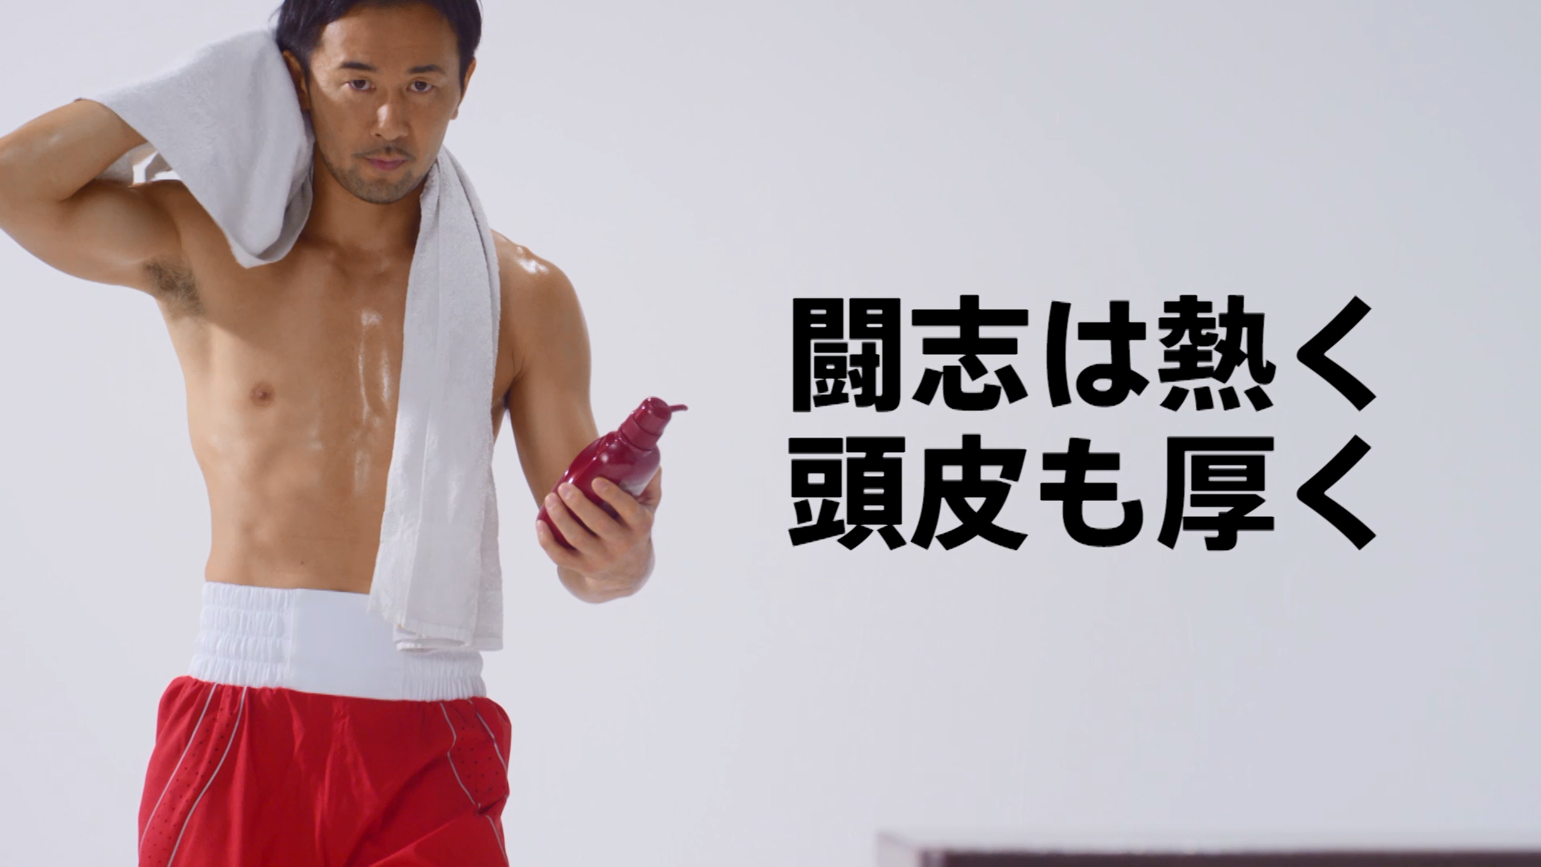

＜「13回目の挑戦」篇＞

■**「13回目の挑戦」篇　ストーリー**

「13度目の挑戦もてっぺんは守り続けたい」と語り、スパーリングを開始。途中子供たちと遊んでいるシーンに切り替わり、戦う男の表情から優しいパパの表情へ切り替わります。最後は13代目のスカルプDを持ちながら「闘志は熱く、頭皮も厚く」と山中選手の気持ちと13代目のコンセプトを力強く語る内容になっています。

**＜撮影エピソード＞**

**■『初』づくしのCM撮影**

**今回が山中選手にとって初めてとなるCM撮影。CM撮影に関して「試合より緊張する！」と本人も語っていたように最初はかなり緊張していた様子の山中選手でしたが、シーンを重ねていくうちに徐々に緊張もとれていきスタッフの「軽くパンチして下さい」というお願いにも快く応えてくれました。**

**また、今回出演している子供達は山中選手の長男“豪祐（ごうすけ）君”と長女“梨理乃（りりの）”ちゃんです。お子様とのシーンでは、知らないスタッフに囲まれて梨理乃（りりの）ちゃんが泣き出す場面もありましたが、山中選手が“高い高い”をすると一瞬で泣き止みました。スタッフ間では「強くて優しい理想のパパだね」という話で盛り上がりました。**

**■鋼の肉体を持つ山中選手**

**CMの中でも披露している美しい肉体。スタッフが撮影の合間に腹筋に触れさせて頂いたのですが、「体が硬すぎて、まるで岩石を触っているみたい」と話していました。全く無駄のない体の山中選手ですが、8月15日の13度目の防衛戦に向けて「ここから7kg落とします。」との一言にスタッフは全員驚愕しました。**

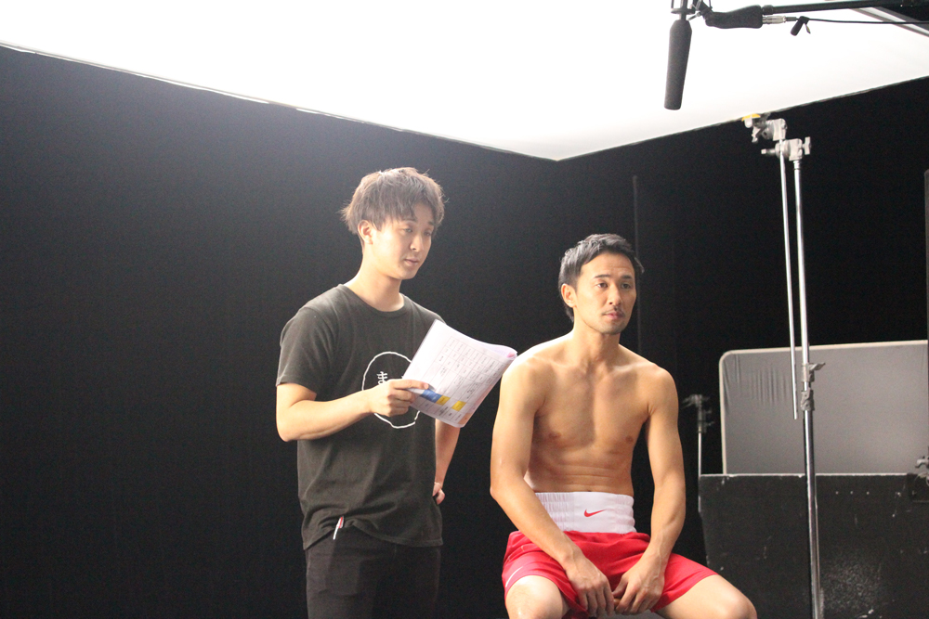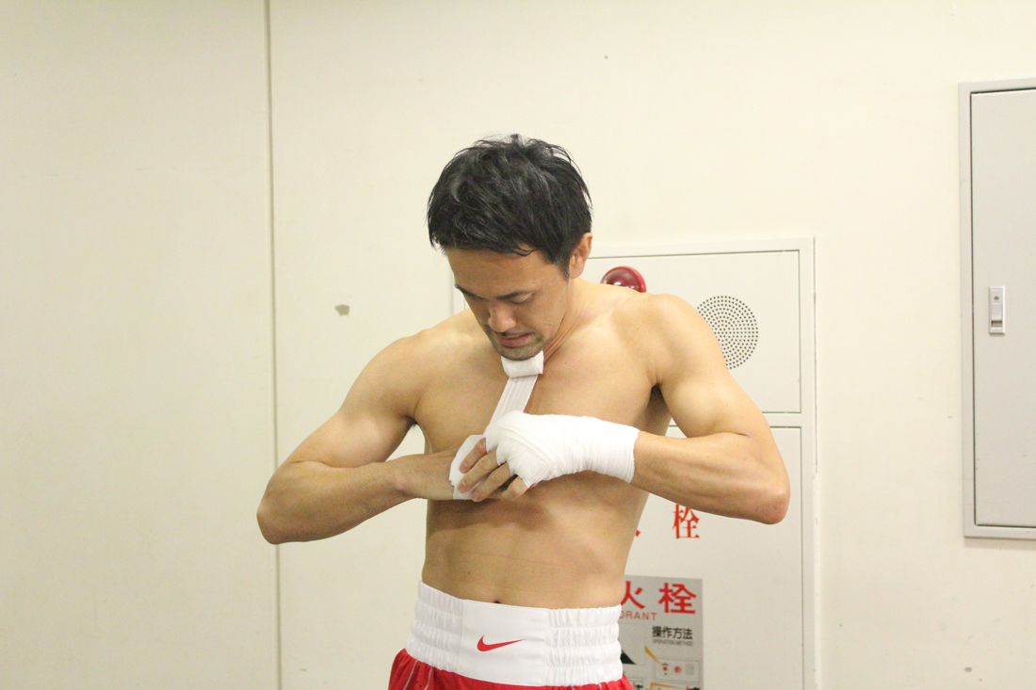

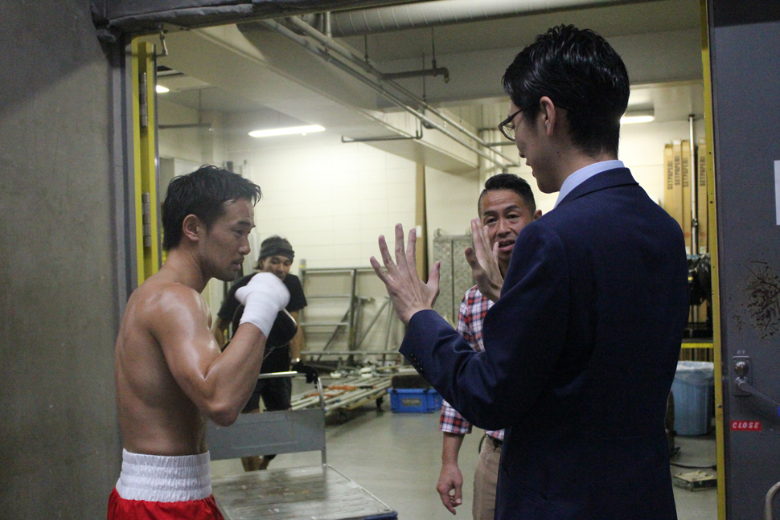

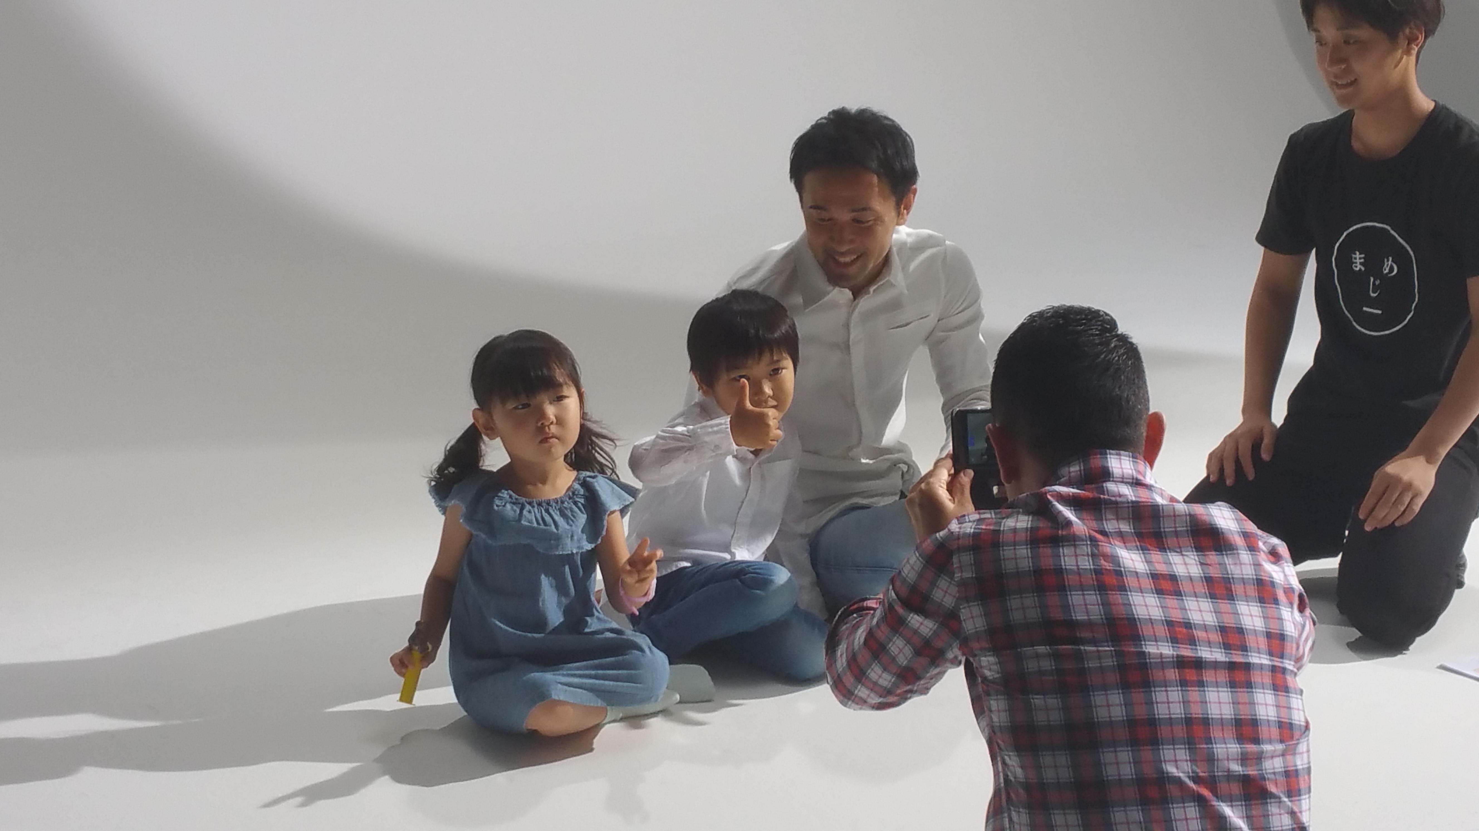

新TVCM概要

◇CMタイトル： 　　　　　　「13回目の挑戦」篇（15秒）

◇放送開始日： 　　　　　　2017年8月9日（水）

◇放送地域： 　　　　　　関東・一部エリアなど

◇Webサイト： 　　　　　　http://www.angfa.jp/

◇出演者： 　　　　　　山中慎介

◇スタッフリスト

平川アズサ

森本一誠

川村シンジ

横山貴生

齋藤茂

米田渉

新納大志郎

安島哲平

佐藤圭

杉田純一

丸山数馬

Creative Director：

Director：

Director of Photography：

Dit：

Light：

Photographer：

Production Manager

衣装（POLIQUANT）

**アンファー株式会社について**

アンファー株式会社は、1987年に会社設立。2017年10月に30周年を迎えます。「予防医学」をタグラインに掲げ、“「いつまでも　　美しく、健やかに生きる」というエイジングケア・ライフスタイルの実現を支援すること。”という企業理念のもと、すべての人々に本当の「美」と「健康」の提供を目指すトータルエイジングケア・カンパニーです。多くの医師や臨床機関・研究機関との密接なリレーションを　構築しながら、「スカルプＤ」シリーズをはじめ、化粧品、医薬品や宅配冷凍ジュース等、様々なエイジングケア商品・サービスの企画・研究開発および販売を行っております。

【報道関係者お問合せ先】　　　　　　　　　　　　　　　　　　　　　　　　　　　　　　　【お客様からのお問合わせ先】

アンファー株式会社　広報課　北島・坂村　　　　　　　　　　　　　　　　　　　　　　アンファー株式会社

TEL：03-3213-8882　FAX：03-3215-6155　　　　　　　　　　　　　　　　　　 〒100-7026　東京都千代田区丸の内2-7-2 JPタワー26F

Email：takashi.kitajima@angfa.jp 　　　　　　　　　　　　　　　　　　　　　　　　　　 TEL：0120-722-002 [営業時間：午前9時～午後9時（年中無休）]



新TVCMストーリーボード　「13回目の挑戦」篇/15秒

篇/15秒

